2009年10月13日
買う市 株式会社
**********************************************************************

livedoor リサイクル、買取額30％アップの買取強化キャンペーンを実施

～送料無料の買取サービスにより不用品の処分が可能に～

**********************************************************************

買う市株式会社（本社：東京都港区東新橋1-9-2 汐留住友ビル、代表取締役社長：松浦義幹、資本金：2億4000万円）は、当社が企画・運営する「livedoor リサイクル」において、「本」「CD」「DVD」の買取額を30％アップする買取強化キャンペーンを11月6日（金）まで行います。

livedoor リサイクル URL：http://recycle.livedoor.com/

買う市は「livedoor デパート」「livedoor BOOKS」「livedoor リサイクル」「買う市ショッピングモール」「商品検索 freec」等を運営するインターネットカンパニーです。

「livedoor リサイクル」はエコロジーリサイクル事業の一環として展開するもので、顧客がインターネットサイトから買取申し込みを行うと、買う市指定の配送業者が自宅まで買取品を引き取りに出向く買取サービスです。

買取対象は「本」「CD」「DVD」で、10点以上から買取を受け付けており、商品引き取り時の送料は無料です。さらに最短4日で、申し込みから買取料金の受け取りまでが完了するほか、インターネット上で商品1点ごとの買取査定金額を確認できることが特長です。

今回の買取強化キャンペーンは、景気低迷による節約志向の高まりにより、中古商品の販売が順調に伸びていることや、不用品を少しでも換金したいという顧客ニーズに応えるものです。本キャンペーンでは「本」「CD」「DVD」の買取額を30％アップし、中古商品在庫の拡充を図ります。これにより、「livedoor BOOKS」における人気タイトルやセット本などの中古商品の販売ラインナップを強化していきます。

買う市では、今後もエコ志向が高まる社会動向に対応し、中古商品の買取サービスおよび販売サービスを充実していく予定です。

上記の商品名/会社名/著作の名称等は各社の登録商標または商標です。

【買取額30％アップの買取強化キャンペーンページ】
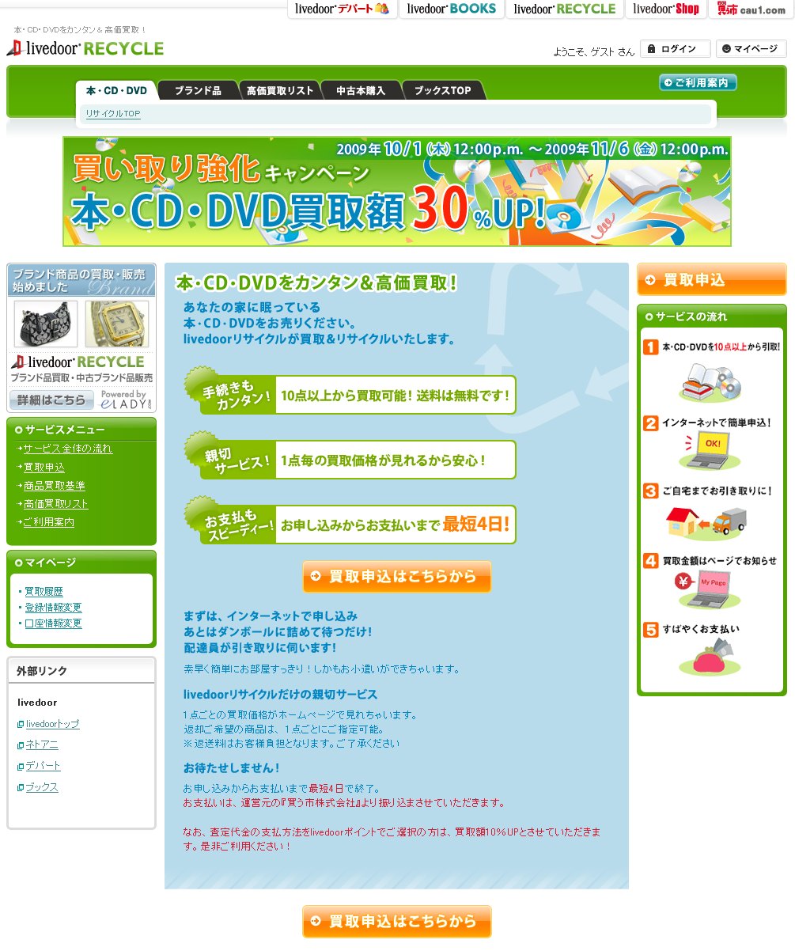
上記の商品名/会社名/著作の名称等は各社の登録商標または商標です。

■買う市 株式会社について http://corp.cau1.com/
ショッピングモール事業と書籍を中心とした直販サービス事業、さらにテナント向けのサービス事業などを展開し、インターネットショッピングサービスにおいて業界基準以上のサービスはもとより、付加価値の高い新たなサービスを構築し、利用顧客や出店テナントが常に満足できる“インターネットショッピング総合サプライヤー”を目指しています。

〔買う市が運営するショッピングサイト〕
livedoor デパート http://depart.livedoor.com/
livedoor BOOKS http://books.livedoor.com/
livedoor リサイクル http://recycle.livedoor.com/
買う市ショッピングモール http://mall.cau1.com/
freec http://freec.cau1.com/

＜本件に関するお問い合わせ＞
買う市 株式会社 担当：林 奈穂子
電話：03-6253-7030
E-mail: pr@cau1.net

